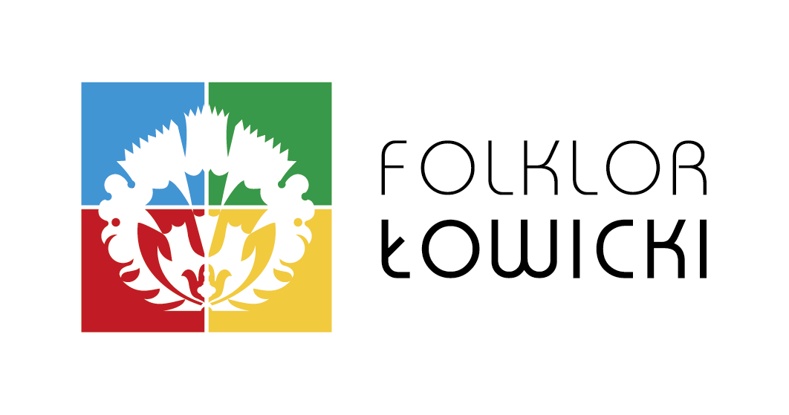
Urząd Miejski w Łowiczu
ul. Stary Rynek 1; 99 – 400 Łowicz
tel. (0-46) 830-91-49, fax. (0-46) 830-91-60 (18)
„Księżackie Jadło – Festiwal Dobrej Żywności”
8 września 2019 r. ul. Nowy Rynek w Łowiczu

KARTA ZGŁOSZENIOWO - KONKURSOWA
(dla jednej potrawy) NA POTRAWĘ REGIONALNĄ
Księżackie Jadło pn. „Łowicka zupa ogórkowa”
1. Nazwa potrawy (historyczna, ludowa, obecnie stosowana):
2. Skład potrawy (składniki):
3. Sposób przygotowania potrawy (opis):
4. Dowody na związek potrawy z regionem (tradycje z nią związane, sposób kultywowania, na jakie uroczystości, okazje jest przygotowywana).
5. Specyfika potrawy (cechy odróżniające zgłoszoną potrawę regionalną od innych podobnych potraw):
6. Skala produkcji i dostępność potrawy regionalnej:
7. Inne dodatkowe informacje o potrawie:
8. Dane uczestnika zgłaszającego potrawę regionalną
Imię i nazwisko:
Nazwa instytucji: Koło Gospodyń Wiejskich w:
Adres (miejscowość, ulica, kod pocztowy, poczta):

Nr telefonu kontaktowego osoby zgłaszającej:
Adres poczty e-mail:
Posiadamy własny namiot o wymiarach:
Prosimy o zapewnienie namiotu o wymiarach:
Wyrażam zgodę na przetwarzanie przez organizatorów moich danych osobowych

Data i podpis ……………………………………………………………………………………………..
Ja niżej podpisana/y ……………………………………………………………………………….……… zamieszkała/y……………………………………………………………………………………………...
zobowiązuję się do przestrzegania zasad higieny przy sporządzaniu i serwowaniu potraw.
Oświadczam, iż nie choruję na żadną chorobę zakaźną.
Data i podpis:

